- Z PODANYCH PRZEDMIOTÓW WYBIERZ TE, KTÓRE BĘDĄ POTRZEBNE DO ZROBIENIA PRANIA I NAZWIJ JE..

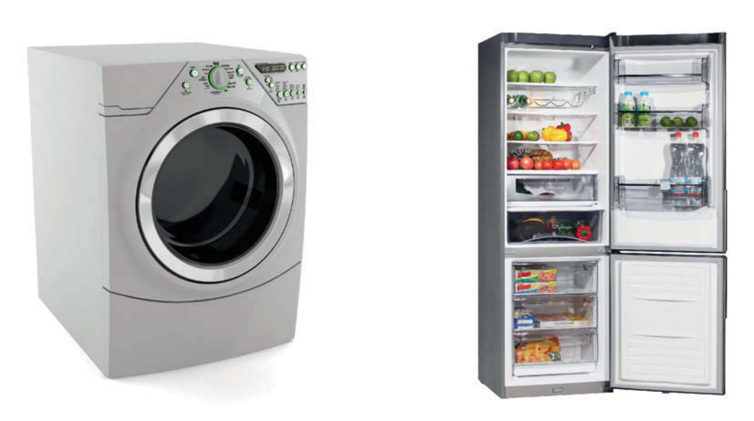
LODÓWKA

PRALKA

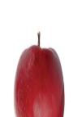
PŁYN DO PŁUKANIA

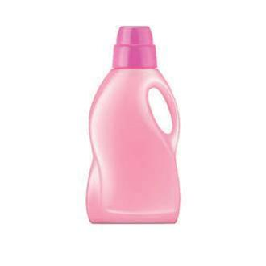
TKANIN JABŁKO

BRUDNE UBRANIA

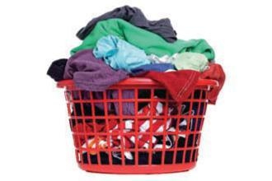

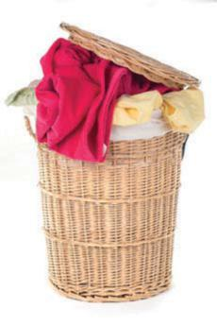
KOSZ NA BRUDNE UBRANIA
PROSZEK DO PRANIA

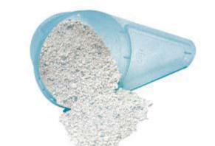

OPOWIEDZ, W JAKI SPOSÓB ROBI SIĘ PRANIE.

CHCESZ ZROBIĆ KANAPKĘ.

OTOCZ PETLĄ PRODUKTY, KTÓRYCH POTRZEBUJESZ DO ZROBIENIA KANAPKI.

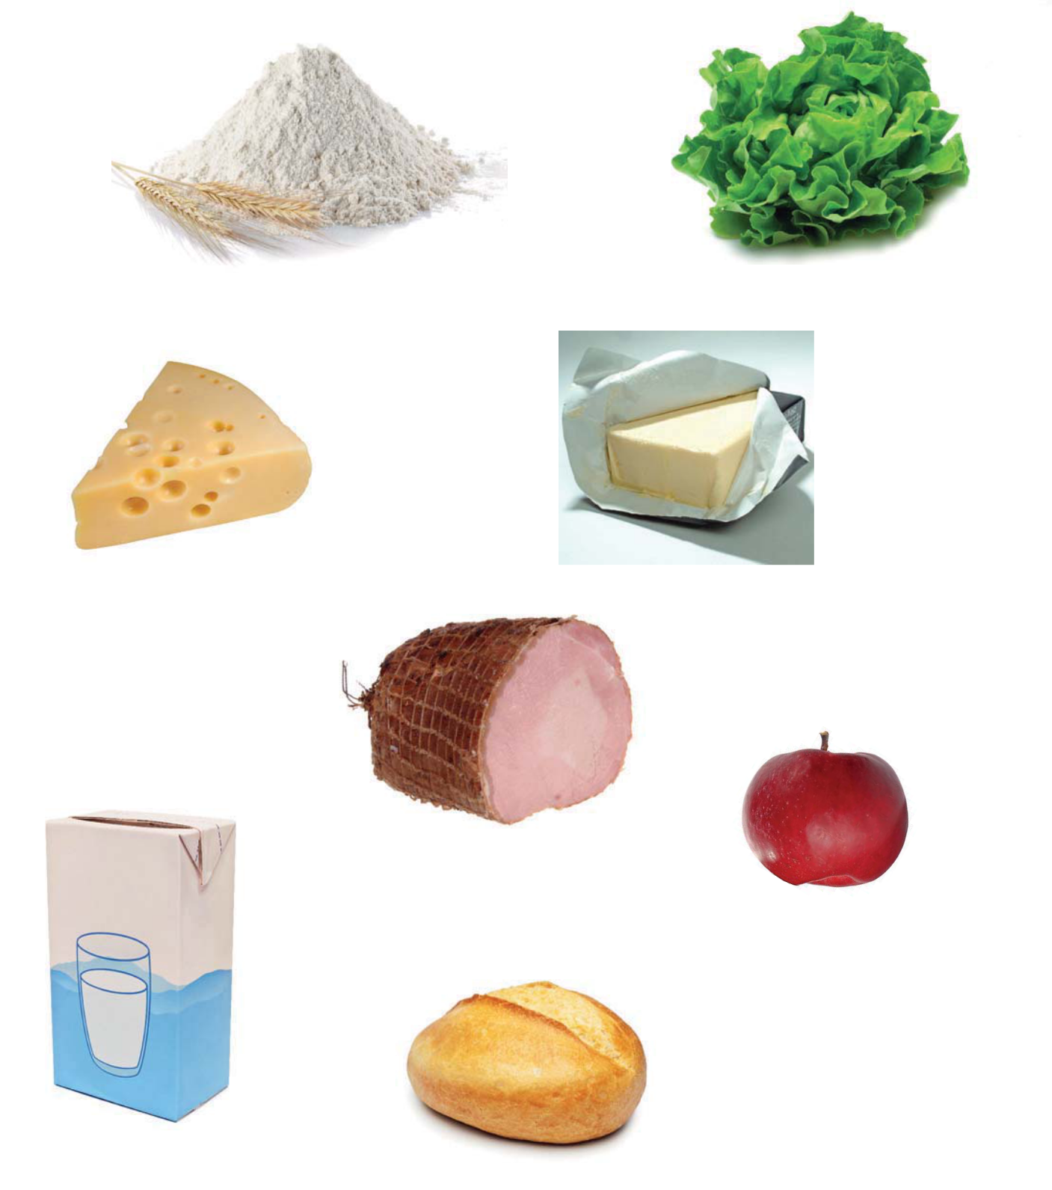

POŁĄCZ LIŚCIE Z TAKĄ SAMĄ FIGURĄ.

- UZUPEŁNIJ ZDANIA WYRAZAMI Z RAMKI.

CÓRKĄ BRATEM SYNEM SIOSTRĄ

JEDYNAKIEM SYNEM CÓRKĄ

CHŁOPIEC JEST DLA RODZICÓW
.
DZIEWCZYNKA JEST DLA RODZICÓW
.
CHŁOPIEC JEST DLA SWOJEJ SIOSTRY
.
DZIEWCZYNKA JEST DLA SWOJEJ SIOSTRY
.

JEŻELI OSOBA NIE MA RODZEŃSTWA, TO JEST

.
JESTEM DLA MAMY
.
JESTEM DLA TATY
.

